**Système d'information pour la gestion des activités de Orange Digital Center (ODC)**

**Les acteurs qui interagissent avec le système :**

Nous avons 2 acteurs principaux à savoir l’administrateur(ODC) et les postulants(Apprenants ou Participants).

**Les cas d'utilisations possible pour le système**

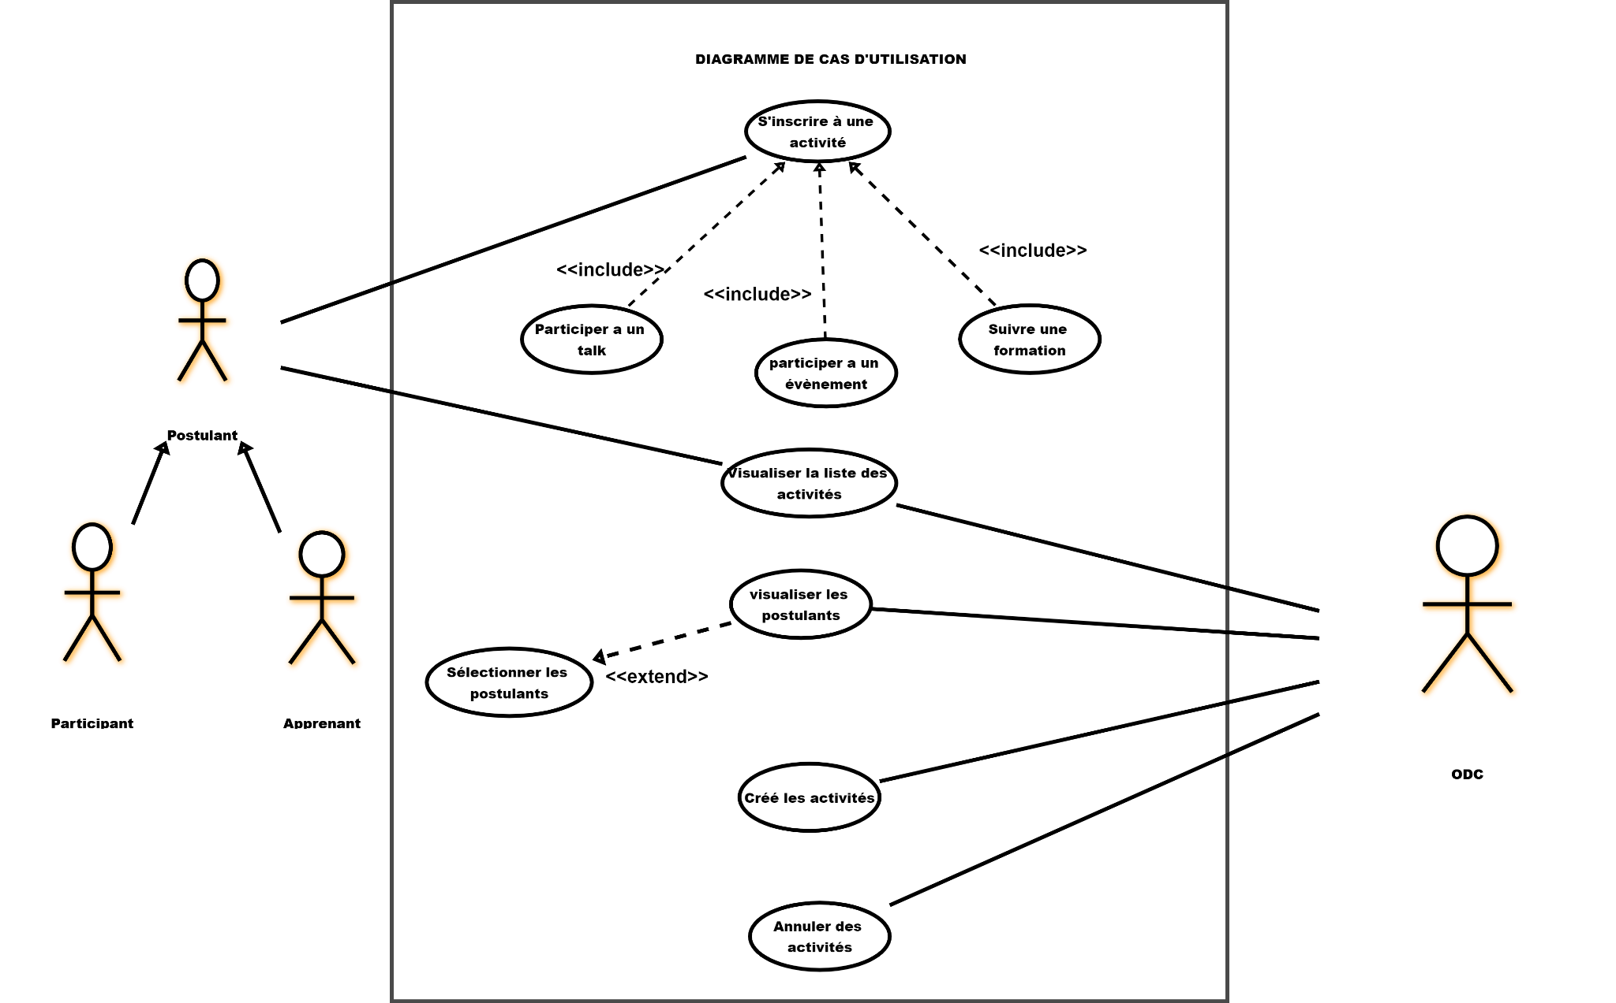

**Le diagramme de classe correspondant:**

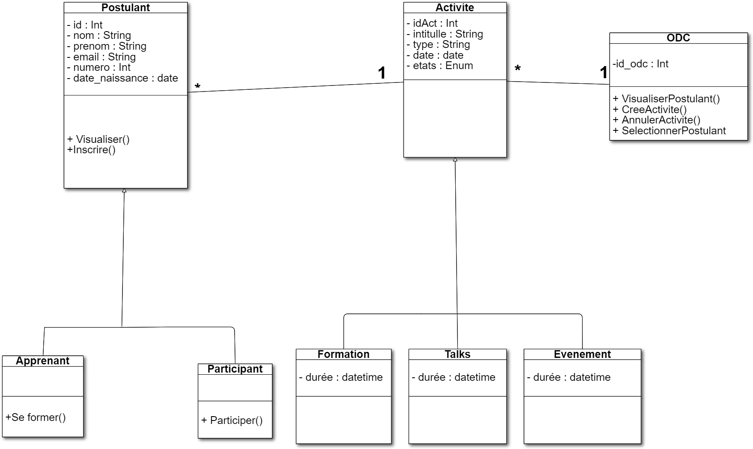

**Le diagrammes de séquence**

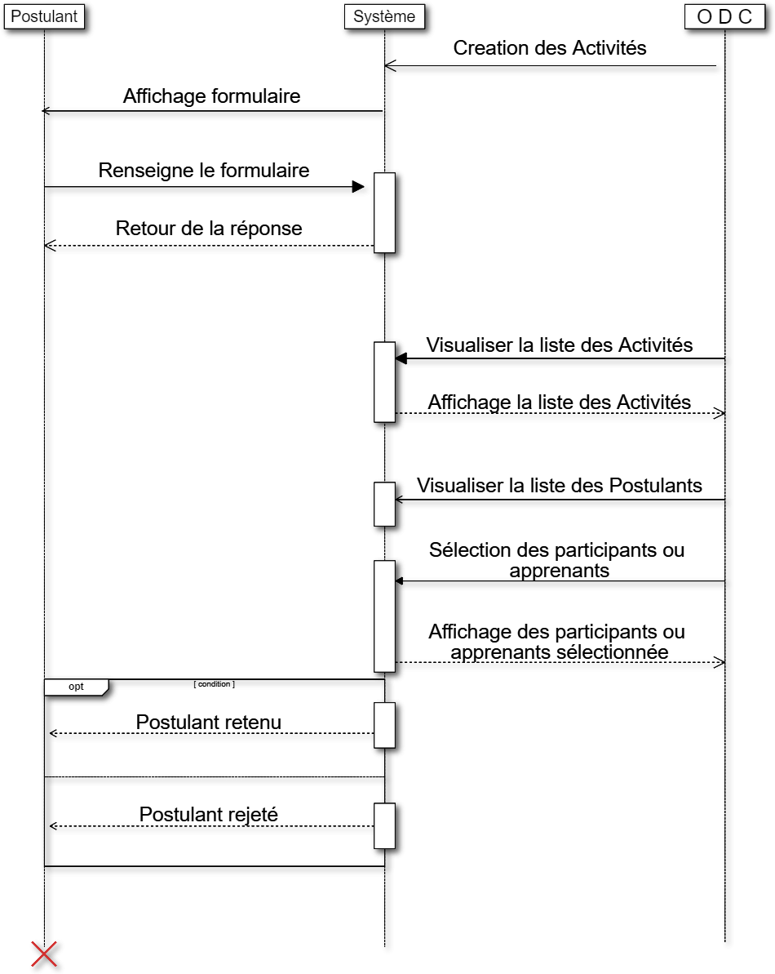

**Les requêtes sql :**

CREATE DATABASE ODC;

USE ODC;

CREATE TABLE postulant ( idP int(3), nom VARCHAR(20), prenom VARCHAR(20), email VARCHAR(30), numero int (15), dateNaissance date);

CREATE TABLE activite ( idAct int(3), date date, intitule VARCHAR(20), etat ENUM(“EN COURS”,”TERMINER”), duree VARCHAR (10), type VARCHAR(10));

SELECT * FROM activite;

SELECT * FROM postulant;

SELECT * FROM activite INNER JOIN postulant

ON activite.idAct = postulant.idAct;

**Choix de l’outil**



Cacoo est un service convivial de dessin en ligne qui vous permet de créer un grand nombre de schémas dont : Wireframe et plan de site internet, modélisation UML, diagramme de réseau. Cacoo peut être utilisé gratuitement.

Cacoo fait de la collaboration en temps réel une réalité ! Un schéma créé avec Cacoo peut être édité simultanément par plusieurs personnes. Les modifications des utilisateurs apparaissent en temps réel. Cacoo donne l'impression que tout le monde travaille dans la même pièce et apporte une nouvelle définition au mot "collaboration".

**Groupe 1**

Ahmadou **ADIAWIAKOYE**

Adama **COULIBALY**

Jean **SAGARA**

Aoua **TRAORÉ**

Aly D **KONTE**